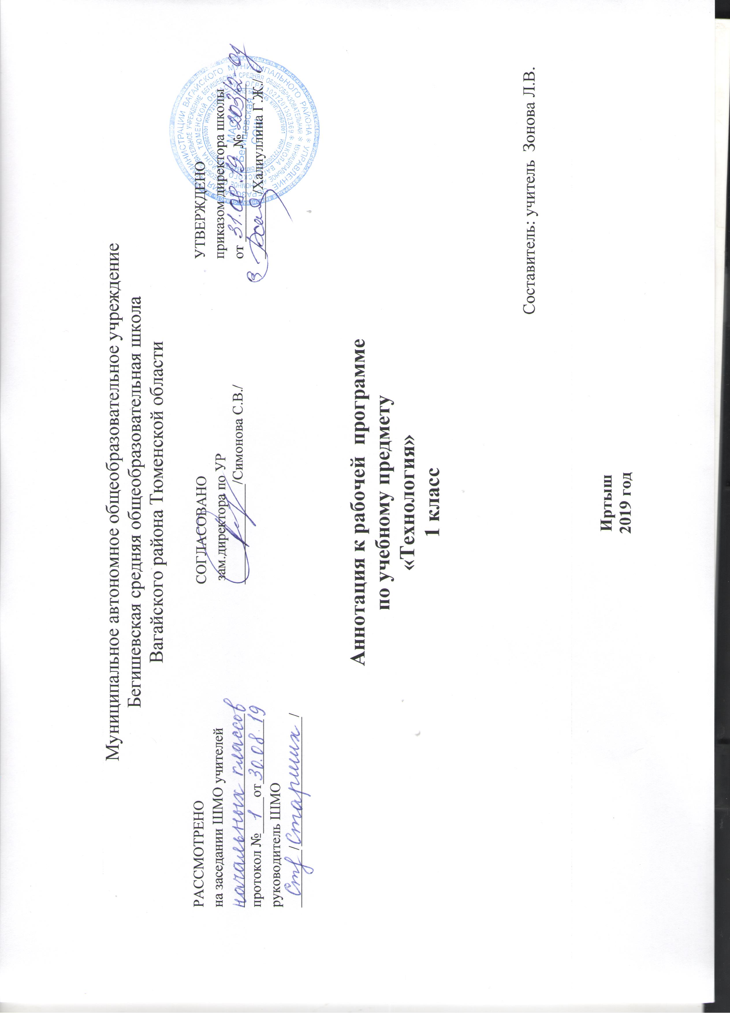

Аннотация к рабочей программе «Технология» разработана на основе следующих нормативных документов:
- Закон РФ «Об образовании в Российской Федерации» от 29 декабря 2012 года № 273- ФЗ;
- Порядок организации и осуществления образовательной деятельности по основным общеобразовательным программам - образовательным программам начального общего, основного, общего и среднего общего образования (утвержден приказом Минобрнауки России от 30.08.2013 № 1015;
- Приказ Минобрнауки России от 6 октября 2009 г. № 373 «Об утверждении федерального государственного образовательного стандарта начального общего образования;
- Приказ Минобразования РФ от 5 марта 2004 г. N 1089 "Об утверждении федерального компонента государственных образовательных стандартов начального общего, основного общего и среднего (полного) общего образования"
- Приказ Министерства образования и науки Российской Федерации от 31.12.2015г. № 1576 «О внесении изменений в федеральный государственный образовательный стандарт начального общего образования, утвержденный приказом Министерства образования и науки Российской Федерации от 6 октября 2009г. № 373»;
- Приказ Минобрнауки России от 07.06.2017 N 506 "О внесении изменений в федеральный компонент государственных образовательных стандартов начального общего, основного общего и среднего (полного) общего образования, утвержденный приказом Министерства образования Российской Федерации от 5 марта 2004 г. N 1089"
- Устав МАОУ Бегишевская СОШ;
На основе авторской программы Е.А.Лутцевой, Т.П.Зуевой по технологии (Сборник рабочих программ. – М.: Просвещение, 2013), рекомендованной Министерством образования и науки Российской Федерации;
- Учебный план МАОУ Бегишевской СОШ;

УМК
Школа России.

Учебники
Учебник:
- Е.А.Лутцева, Т.П.Зуева. Технология. 1 класс. Учебник для общеобразовательных учреждений. – М.: Просвещение, 2013.
Рабочая тетрадь:
- Е.А.Лутцева, Т.П.Зуева. Технология. Рабочая тетрадь. 1 класс. – М.: Просвещение, 2013.
Пособия для учителя:
- Е.А.Лутцева, Т.П.Зуева. Технология. Рабочие программы. 1-4 классы. Пособие для учителей общеобразовательных учреждений. – М.: Просвещение, 2013.
- Е.А.Лутцева, Т.П.Зуева. Технология. Методическое пособие с поурочными разработками.
Электронные пособия:
- - Сайт «Начальная школа» http://1-4.prosv.ru

Описание места учебного предмета в учебном плане
На изучение технологии в начальной школе отводится 1 ч в неделю. Курс рассчитан на 33 ч - в 1 классе (33 учебные недели).

Цель :изучения курса технологии – развитие социально значимых личностных качеств (потребность познавать и исследовать неизвестное, активность, инициативность, самостоятельность, самоуважение и самооценка), приобретения первоначального опыта практической преобразовательной и творческой деятельности в процессе формирования элементарных конструкторско-технологических знаний и умений и проектной деятельности, расширение и обогащение личного жизненно-практического опыта, представлений о профессиональной деятельности человека.
Задачи:
- стимулирование и развитие любознательности, интереса к технике, потребности познавать культурные традиции своего региона, России и других государств;
- формирование целостной картины мира материальной и духовной культуры как продукта творческой предметно-преобразующей деятельности человека;
- формирование мотивации успеха и достижений, творческой самореализации на основе организации предметно-преобразующей, художественно-конструкторской деятельности;
- формирование первоначальных конструкторско-технологических знаний и умений;
- развитие знаково-символического и пространственного мышления, творческого и репродуктивного воображения; творческого мышления;
- развитие регулятивной структуры деятельности, включающей целеполагание, планирование (умение составлять план действий и применять его для решения практических задач), прогнозирование, контроль, коррекцию и оценку;
- формирование внутреннего плана деятельности на основе поэтапной отработки предметно-преобразовательных действий;
- развитие коммуникативной компетентности младших школьников на основе организации совместной продуктивной деятельности;
- ознакомление с миром профессий, их социальным значением, историей возникновения и развития;
- овладение первоначальными умениями передачи, поиска, преобразования, хранения информации, использования компьютера; поиск (проверка) необходимой информации в словарях, каталоге библиотеки.

Описание места учебного предмета в учебном плане
На изучение технологии в начальной школе отводится 1 ч в неделю. Курс рассчитан на 33 ч - в 1 классе (33 учебные недели).

Форма организации занятий – урок.
Методы обучения, используемые на уроках технология:
- словесные (беседа, сообщение),
- наглядные (использование таблиц, схем и т.д.),
- практические,
- метод проблемного обучения,
- методы стимулирования интереса к учению (познавательные игры, учебные дискуссии, создание эмоционально-нравственных ситуаций),
- методы самоконтроля.

Формы текущего контроля:
Уровень усвоения знаний учащимися прослеживается в ходе выполнения практических работ. Для реализации рабочей программы на уроках технологии используются: фронтальная беседа, коллективные способы обучения в парах постоянного и сменного состава, в малых группах, внедряются новые педагогические технологии: ИКТ, дифференцированное обучение. Внедряются различные методы обучения- частично-поисковый, проблемный, наглядный. Применяются средства обучения: справочники, демонстрационный материал, таблицы.

Промежуточная аттестация представляет собой творческую работу.

